**МИНИСТЕРСТВО ЦИФРОВОГО РАЗВИТИЯ СВЯЗИ И МАССОВЫХ КОММУНИКАЦИЙ**

**Ордена Трудового Красного Знамени**

**Федеральное государственное бюджетное образовательное учреждение высшего образования**

**«Московский технический университет связи и информатики»**

Кафедра «Информатика»

**Отчет по практической работе**

по дисциплине «Введение в информационные технологии» на тему:

Разработка REST API с использованием FastAPI

Выполнил: Студент группы

БПИ2401

Приуполин Артём

Москва

2025

**Цель работы:**

Освоить основы создания REST API с использованием фреймворка FastAPI. Научиться работать с параметрами пути, query-параметрами и телом запроса. Ознакомиться с валидацией данных с помощью Pydantic и реализовать интеграцию сторонней библиотеки (Wikipedia) в API-приложение.

**Ход работы:**

Создаём запрос для поиска статьи с параметром path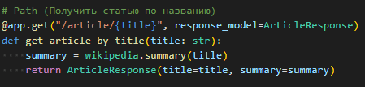

Создаём запрос для поиска статьи и языком с параметрами query

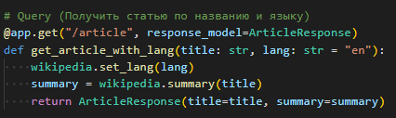

Создаём POST-запрос для поиска статьи и языком с телом JSON

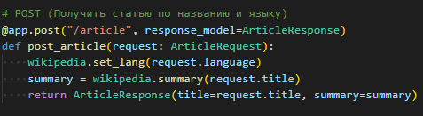

Схема для входных и выходных данных в формате JSON:

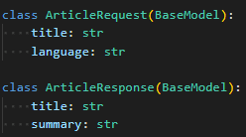

**Вывод:** в ходе работы был создан REST API с использованием FastAPI и библиотеки Wikipedia. Реализованы маршруты с параметрами пути, query и тела запроса. Освоены основы валидации данных с помощью Pydantic и работа со сторонними библиотеками в API-приложении.